Az aktuális lábnyom megtekintése
A Lábnyom-hozzárendelési eszköz tartalmaz egy lábnyom-megjelenítőt. A felső eszköztáron található gombra kattintva elindul a lábnyom-megjelenítő, és megjelenik a kiválasztott lábnyom.
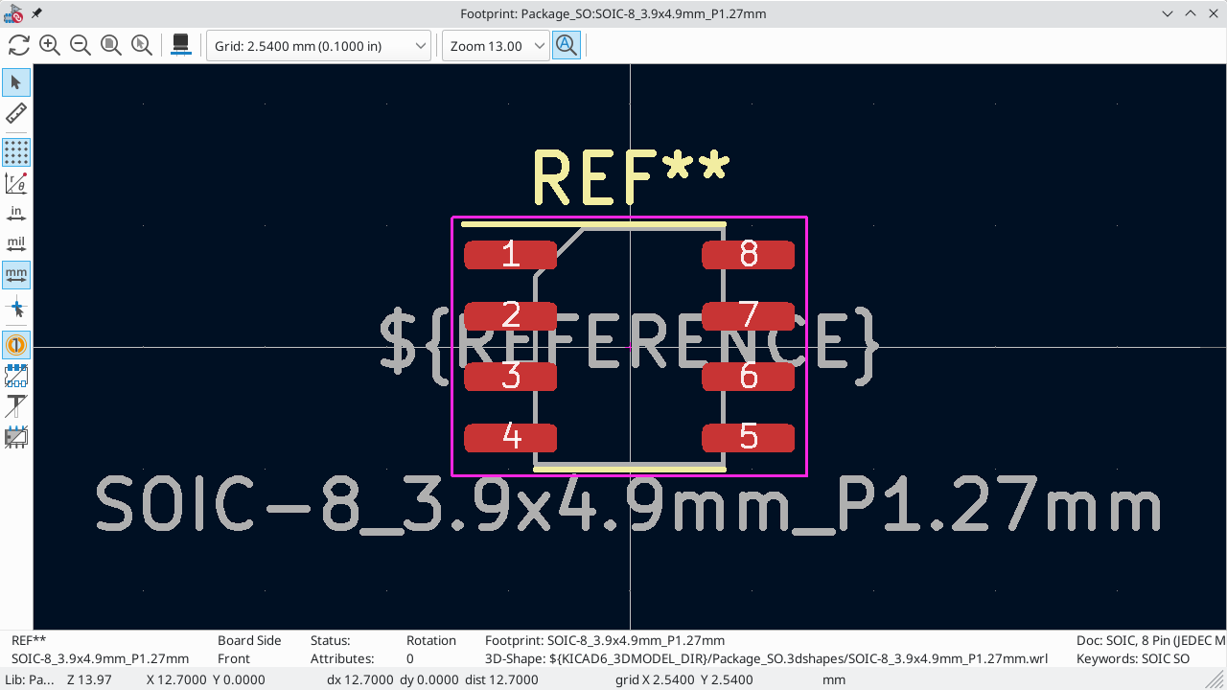
A felső eszköztár a következő parancsokat tartalmazza:
Nézet frissítése
Nagyítás
Kicsinyítés
Nagyítás, hogy a rajz illeszkedjen a megjelenítési területhez
3D-s megtekintő megjelenítése
A bal oldali eszköztár a következő parancsokat tartalmazza:
Használja a kijelölő eszközt
Interaktív mérés két pont között
Rácspontok vagy vonalak megjelenítése
Váltás poláris és derékszögű koordinátarendszer között
Használjon hüvelyket
Koordináták megjelenítése milsben (1/1000 hüvelyk)
Koordináták megjelenítése milliméterben
Teljes ablakos célkereszt megjelenítésének be-/kikapcsolása
Váltás a rajzfelületek között vázlat és normál módban
Váltás a rajzlapok között normál módban és körvonal módban
Váltás a szöveg rajzolása normál módban és körvonalas módban
Váltás a grafikus vonalak rajzolása között normál módban vagy körvonal módban

Az aktuális 3D modell megtekintése
A gombra kattintva megnyílik a lábnyom a 3D modellmegjelenítőben.
Ha az aktuális lábnyomhoz nem létezik 3D modell, akkor csak maga a lábnyom jelenik meg a 3D-s megtekintőben.
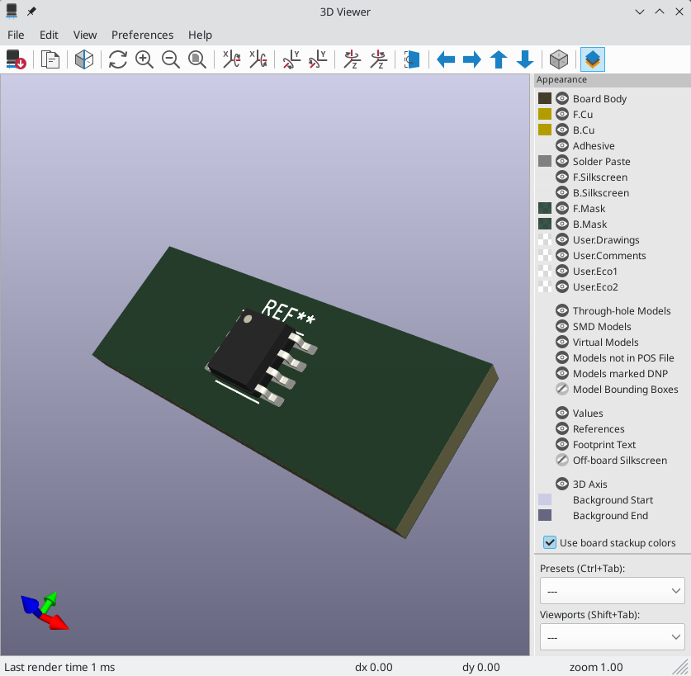
A 3D-s nézőke leírása a NYÁK-szerkesztő kézikönyvében található .

Előre és hátra jegyzetelés

NYÁK frissítése kapcsolási rajz alapján (előrejelző megjegyzések)
A NYÁK frissítése kapcsolási rajzból eszközzel szinkronizálhatja a tervinformációkat a kapcsolási rajz szerkesztőből a panelszerkesztőbe. Az eszköz az Eszközök → NYÁK frissítése kapcsolási rajzból ( F8) menüponttal érhető el mind a kapcsolási rajz, mind a panelszerkesztőben. Használhatja a panelszerkesztő felső eszköztárán található ikont is. Ezt a folyamatot gyakran előretolt annotációnak nevezik.
A NYÁK frissítése a kapcsolási rajzból az előnyben részesített módja a tervinformációk átvitelének a kapcsolási rajzról a NYÁK-ra. A KiCad régebbi verzióiban az ezzel egyenértékű folyamat egy hálózati lista exportálása volt a kapcsolási rajz szerkesztőből, és importálása a kártya szerkesztőbe. A hálózati lista fájl használata már nem szükséges.
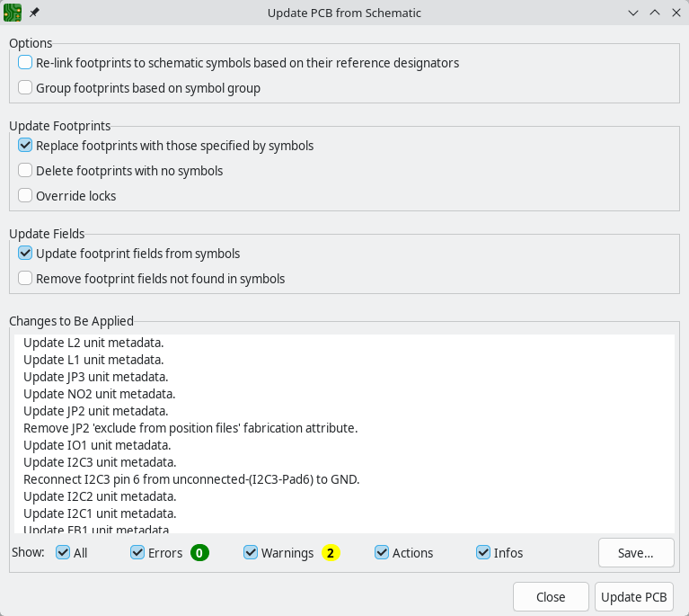
Az eszköz hozzáadja az egyes szimbólumok alaprajzát a panelhez, és átviszi a frissített kapcsolási rajz információkat a panelre. Különösen a panel hálózati csatlakozásai frissülnek, hogy illeszkedjenek a kapcsolási rajzhoz. A „ Kizárás a panelről” attribútummal rendelkező szimbólumok nem kerülnek át a NYÁK-ra.
A NYÁK-on végrehajtandó módosítások az Alkalmazandó módosítások panelen jelennek meg. A NYÁK csak akkor módosul, ha a NYÁK frissítése gombra kattint .
A különböző típusú üzeneteket az ablak alján található jelölőnégyzetek segítségével jelenítheti meg vagy rejtheti el. A módosításokról szóló jelentés a Mentés… gombbal menthető el egy fájlba.

Opciók
Az eszköz számos lehetőséget kínál a viselkedésének szabályozására.
Opció | Leírás
Lábnyomok újracsatolása a kapcsolási rajz szimbólumaihoz a referencia jelölőik alapján | A lábnyomok általában egy egyedi azonosítón keresztül kapcsolódnak a kapcsolási rajz szimbólumaihoz, amely akkor jön létre, amikor a szimbólumot hozzáadják a kapcsolási rajzhoz. Egy szimbólum egyedi azonosítója nem módosítható, de elveszik a szimbólum törlésekor, még akkor is, ha egy azonos referenciaszámú szimbólum helyettesíti azt.  Ha be van jelölve, a NYÁK-ban lévő összes lábnyom újra lesz csatolva úgy, hogy minden lábnyom egyedi azonosítója frissüljön, hogy megegyezzen azzal a szimbólummal, amelynek ugyanaz a referencia jelölése, mint a lábnyomnak.  Ezt a beállítást általában nem kell bejelölni. Az alábbiakban további részleteket talál arról, hogy mikor érdemes ezt a beállítást használni.
Csoportos lábnyomok szimbólumcsoport alapján | Ha be van jelölve, a lábnyomok hozzáadódnak a NYÁK-ban lévő csoportokhoz, ha a hozzájuk kapcsolódó szimbólumok csoportosítva vannak .
Cserélje ki a lábnyomokat a szimbólumok által meghatározottakra | Ha be van jelölve, a NYÁK-ban lévő lábnyomok a megfelelő kapcsolási rajz szimbólumában megadott lábnyomra lesznek cserélve.  Ha nincs bejelölve, a NYÁK-ban már meglévő lenyomatok nem változnak, még akkor sem, ha a kapcsolási rajz szimbóluma frissül egy másik lenyomat megadásához.
Szimbólumok nélküli lábnyomok törlése | Ha be van jelölve, akkor a NYÁK-on található, a kapcsolási rajzon megfelelő szimbólum nélküli összes alaprajz törlődik a NYÁK-ból. A „Nincs a kapcsolási rajzon” attribútummal rendelkező alaprajzok változatlanok maradnak.  Ha nincs bejelölve, a megfelelő szimbólum nélküli lábnyomok nem törlődnek.
Zárak felülbírálása | Ha be van jelölve, a lábnyom zárolása nem befolyásolja, hogy a séma változásai alapján a lábnyom törlődik vagy lecserélődik-e.  Ha nincs bejelölve, a zárolt lábnyomok soha nem törlődnek vagy cserélődnek le, még akkor sem, ha egyébként törlődnének.
Lábnyommezők frissítése szimbólumokból | Ha be van jelölve, a szimbólumok új és frissített mezői átkerülnek a megfelelő lábnyomokba, így a szimbólum- és lábnyommezők szinkronban maradnak.  Ha nincs bejelölve, a lábnyommezők nem frissülnek, amikor a megfelelő szimbólumok mezői megváltoznak.
A szimbólumokban nem található lábnyommezők eltávolítása | Ha be van jelölve, a lábnyommezők eltávolításra kerülnek, ha nem léteznek a megfelelő szimbólumban.  Ha nincs bejelölve, a megfelelő szimbólumban nem létező lábnyommezők nem lesznek eltávolítva, lehetővé téve, hogy a lábnyomok a megfelelő szimbólumokhoz képest további mezőkkel rendelkezzenek.

Szimbólumok és lábnyomok újrakapcsolása
A szimbólumok és a lábnyomok egyedi azonosítók (más néven UUID-k) segítségével kapcsolódnak egymáshoz. Ezeket a KiCad automatikusan kezeli, és általában nem láthatók a felhasználók számára. Lehetővé teszik, hogy a szimbólum és a hozzá tartozó lábnyom megtartsa a kapcsolatot a kapcsolási rajz és a NYÁK között, még akkor is, ha a referencia jelölő megváltozik. Az új objektumok létrehozásukkor kapják meg az azonosítójukat.

Újracsatolás egyedi azonosító alapján (alapértelmezett)
Normál használat esetén a „ Lábnyomok újracsatolása kapcsolási rajz szimbólumokhoz a referencia jelölőik alapján” opciónak nem szabad bejelölnie. Ebben a módban a lábnyom azonosítóval megegyező szimbólumok frissítik az adott lábnyomot, függetlenül a referencia jelölőtől. Azok a szimbólumok, amelyek azonosítója nem egyezik egyetlen lábnyommal sem, egy új, ehhez az azonosítóhoz kapcsolódó lábnyomot adnak hozzá.
Például az alábbi kapcsolási rajzon mind a , R1mind R2a egyedi azonosítójukon keresztül a NYÁK-on található lábnyomokhoz kapcsolódik:
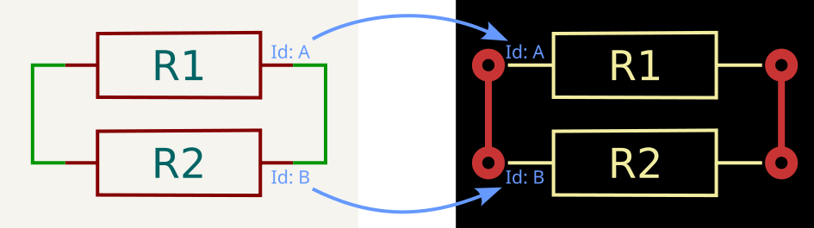
Ha a szimbólumreferencia-jelölők megváltoznak a kapcsolási rajzon (pl. újrajelöléssel), akkor a NYÁK frissítése kapcsolási rajzból folyamat futtatása frissíti a NYÁK-on található referencia-jelölőket.
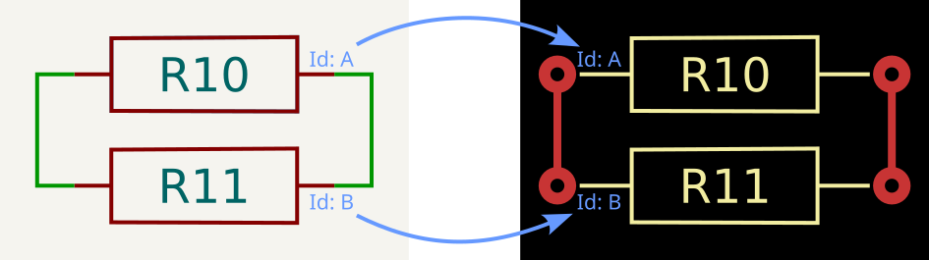

Újrahitelesítés hivatkozási jelölővel
Ha a jelölőnégyzet be van jelölve, a csatolási folyamat a referencia jelölők használatával történik. Ez hasznos lehet olyan munkafolyamatoknál, amelyek eredményeként egy szimbólum törlődik és egy másikkal helyettesítődik, ahelyett, hogy helyben frissülne. Például egy kapcsolási rajz blokkjának vagy egy munkalapnak a kivágása és beillesztése, majd másolása és beillesztése és újbóli feliratozása általában megszakítja az azonosító alapú csatolásokat.
Például az alábbi esetben a és ellenállásokat törölték R1és R2kicserélték, majd újra feliratozták. Míg a referencia jelölők ugyanazok, a belső azonosítók megváltoztak. A NYÁK azonosító szerinti frissítése a meglévő lábnyomok törlését és újak hozzáadását eredményezné - a KiCad-ban a meglévő lábnyomoknak nincs egyező szimbólumuk. Ez azt eredményezné, hogy a lábnyomok elveszítenék a pozíciójukat, és újra kell elhelyezni őket.
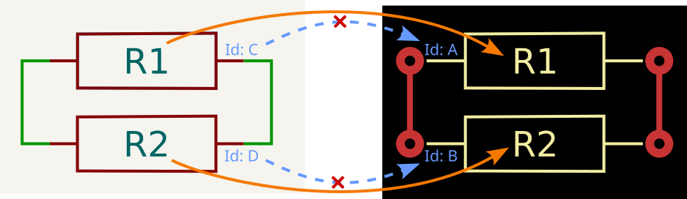
A lábnyomok referencia jelölővel történő újracsatolása azt eredményezi, hogy a KiCad újra létrehozza a kapcsolatokat, a megfelelő referencia jelölőket útmutatóként használva.
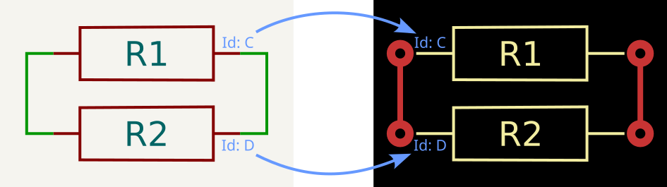
Mivel a kapcsolatokat újra létrehozták, a következő továbbított annotációnak a szokásos azonosító alapú összekapcsolást kell használnia (azaz a jelölőnégyzetnek nem szabad bejelölnie).

NYÁK-ból származó kapcsolási rajz frissítése (hátsó megjegyzés)
A KiCad tipikus munkafolyamata a kapcsolási rajz módosítása, majd a változtatások szinkronizálása a panellel az „Update Schematic From Schematic” eszközzel. Azonban a fordított folyamat is lehetséges: a tervmódosítások elvégezhetők a panelen, majd visszaszinkronizálhatók a kapcsolási rajzra az „ Eszközök” → „Update Schematic From PCB” menüponttal a kapcsolási rajz vagy a panelszerkesztőben. Ezt a folyamatot visszajegyzésnek is nevezik.
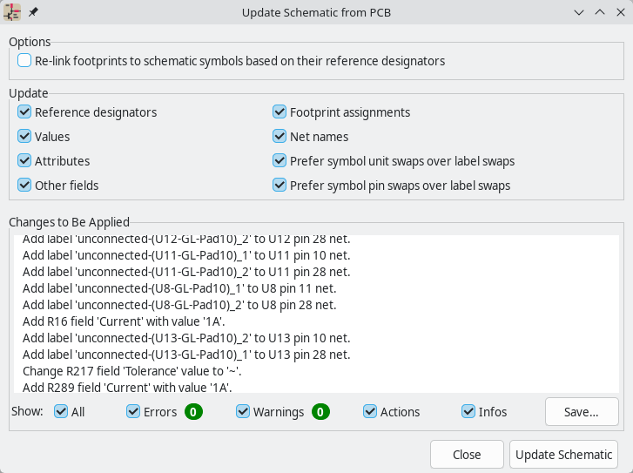
Az eszköz szinkronizálja a referenciajelölők, értékek, attribútumok (például DNP vagy Kizárás a darabjegyzékből), alaprajz-hozzárendelések, egyéb mezők és hálózatnevek változásait a panelről a kapcsolási rajzra. Minden egyes változástípus külön-külön engedélyezhető vagy letiltható.
A kapcsolási rajzon végrehajtandó módosítások az Alkalmazandó módosítások panelen jelennek meg. A kapcsolási rajz csak akkor módosul, ha a Kapcsolási rajz frissítése gombra kattint.
A különböző típusú üzeneteket az ablak alján található jelölőnégyzetek segítségével jelenítheti meg vagy rejtheti el. A módosításokról szóló jelentés a Mentés… gombbal menthető el egy fájlba.

Opciók
Az eszköz számos lehetőséget kínál a viselkedésének szabályozására.
Opció | Leírás
Lábnyomok újracsatolása a kapcsolási rajz szimbólumaihoz a referencia jelölőik alapján | Ha be van jelölve, a NYÁK-ban lévő minden egyes lábnyom újra összekapcsolódik azzal a szimbólummal, amelynek ugyanaz a referencia-jelölése, mint a lábnyomnak. Ez a beállítás nem kompatibilis a szimbólum referencia-jelöléseinek frissítésével.  Ha nincs bejelölve, a lábnyomok és szimbólumok a szokásos módon egyedi azonosító alapján lesznek összekapcsolva, nem pedig hivatkozási jelölővel.  Ezt a beállítást általában nem kell bejelölni. A beállítás használatának részleteiről a PCB Editor dokumentációjában talál további információkat.
Referencia jelölők | Ha be van jelölve, a szimbólumhivatkozás-jelölők frissülnek, hogy megegyezzenek a kapcsolt lábnyomok referenciajelölőivel.  Ha nincs bejelölve, a szimbólumhivatkozás-jelölők nem frissülnek.
Értékek | Ha be van jelölve, a szimbólumértékek frissülnek, hogy megegyezzenek a csatolt lábnyomok értékeivel.  Ha nincs bejelölve, a szimbólumértékek nem frissülnek.
Tulajdonságok | Ha be van jelölve, a szimbólumattribútumok (például a darabjegyzékből való kizárás és a DNP) frissülnek, hogy megegyezzenek a kapcsolt lábnyomok megfelelő attribútumaival.  Ha nincs bejelölve, a szimbólum attribútumai nem frissülnek.
Egyéb mezők | Ha be van jelölve, a többi szimbólummező frissül, hogy megegyezzen a csatolt lábnyomok megfelelő mezőivel. A referencia jelölőt, az értéket és a lábnyomot mind saját külön opció vezérli.  Ha nincs bejelölve, a kapcsolási rajz többi mezője nem frissül.
Lábnyom-hozzárendelések | Ha be van jelölve, a táblán módosított vagy kicserélt szimbólumok lábnyom-hozzárendelései frissülnek.  Ha nincs bejelölve, a szimbólum lábnyom hozzárendelései nem frissülnek.
Nettó nevek | Ha be van jelölve, a kapcsolási rajz frissül a panelen végrehajtott hálózati névváltoztatásokkal. A hálózati címkék szükség szerint frissülnek vagy kerülnek hozzáadásra a kapcsolási rajzhoz, hogy illeszkedjenek a panelhez.  Ha nincs bejelölve, a hálózati nevek nem frissülnek a kapcsolási rajzon.
A szimbólumegységek cseréjének előnyben részesítése a címkecserékkel szemben | Az eszköz olyan helyzeteket észlel, ahol egy több egységből álló szimbólumon belüli hálózati kapcsolatok megváltoztak teljes szimbólumegységek (kapuk) felcserélése miatt. Az ilyen cseréket a PCB Editor kapucsere eszközével , vagy manuálisan végezték el.  Ha be van jelölve, ezekben az esetekben a kapcsolási rajz a szimbólumegységek cseréjével frissül a NYÁK-hoz igazodva, ahelyett, hogy az egyes szimbólumegységek lábaihoz rögzített hálózati címkéket cserélné fel.  Ha nincs bejelölve, a szimbólumegységek cseréje a kapcsolási rajzon a szimbólumegységek cseréje helyett a hálózati címkék cseréjével jelenik meg.
A szimbólum-tűcserék előnyben részesítése a címkecserékkel szemben | Az eszköz érzékeli azokat a helyzeteket, amikor egy szimbólumon belül két láb között felcserélődött a hálózati csatlakozás. Az ilyen cseréket a rendszer észleli, függetlenül attól, hogy azokat a lábcsere eszközzel végezték-e el , vagy hogy a megfelelő hálózati változtatásokat manuálisan végezték-e el.  Ha be van jelölve, ezekben az esetekben a kapcsolási rajz a szimbólumban lévő szimbólumtüskék cseréjével frissül a NYÁK-hoz igazodva, ha lehetséges, a tűkhöz rögzített hálózati címkék cseréje helyett. A szimbólumtüskék csak akkor cserélhetők fel, ha a „Korlátozatlan tűcserék engedélyezése” opció engedélyezve van a Kapcsolási rajz szerkesztő beállításainak „Szerkesztési beállítások” oldalán.  Ha nincs bejelölve, a szimbólum lábcserék a kapcsolási rajzon a hálózati címkék cseréjével jelennek meg, a szimbólumban lévő lábak cseréje helyett.
A Földrajzi újrajelölési funkció a referenciajelölők visszajelölésével kombinálva használható a terv összes komponensének újrajelöléséhez a tervrajzban elfoglalt helyük alapján.

CMP fájlokkal ellátott hátsó megjegyzések
A kiválasztott változtatások a NYÁK-ról vissza is szinkronizálhatók a kapcsolási rajzra egy CMP fájl exportálásával a NYÁK-szerkesztőből ( Fájl → Exportálás → Lábnyom-hozzárendelési (.cmp) fájl…​ ), majd importálásával a kapcsolási rajz-szerkesztőbe ( Fájl → Importálás → Lábnyom-hozzárendelések…​ ).
Ez a módszer csak a lábnyom-hozzárendeléseken és a lábnyom-mezőkön végrehajtott módosításokat tudja szinkronizálni. Ehelyett a NYÁK-ról frissítendő kapcsolási rajz eszköz használata ajánlott.

Kimenetek generálása

Nyomtatás
A KiCad a Fájl → Nyomtatás…​ menüponttal kinyomtathatja a kapcsolási rajzot egy szabványos nyomtatóra .
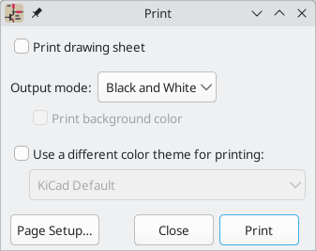

Nyomtatási beállítások
- Rajzlap nyomtatása: A rajzlap szegélyének és címpecsétjének beillesztése a nyomtatott kapcsolási rajzba.
- Kimeneti mód: Nyomtassa ki a kapcsolási rajzot színesben vagy fekete-fehérben.
- Háttérszín nyomtatása: A háttérszín szerepeltetése a nyomtatott kapcsolási rajzon. Ez az opció csak színes nyomtatás esetén engedélyezett.
- Használjon más színsémát nyomtatáshoz: Válasszon ki egy másik színsémát nyomtatáshoz, mint amelyiket a Kapcsolódó ábra szerkesztőben megjelenítésre kiválasztott.
- Oldalbeállítás…​: Megnyit egy oldalbeállítás párbeszédpanelt a papírméret és a tájolás beállításához.
- Bezárás: Bezárja a párbeszédpanelt nyomtatás nélkül.
- Nyomtatás: Megnyitja a rendszer nyomtatási párbeszédpaneljét.
A nyomtatás platform- és nyomtatóspecifikus illesztőprogramokat használ, és váratlan eredményekhez vezethet. Fájlba nyomtatáskor a Nyomtatás helyett a Nyomtatás opció ajánlott .

Cselszövés
A KiCad a Fájl → Nyomtatás…​ paranccsal fájlba nyomtathatja a kapcsolási rajzokat .
A támogatott kimeneti formátumok a Postscript, PDF, SVG és DXF.
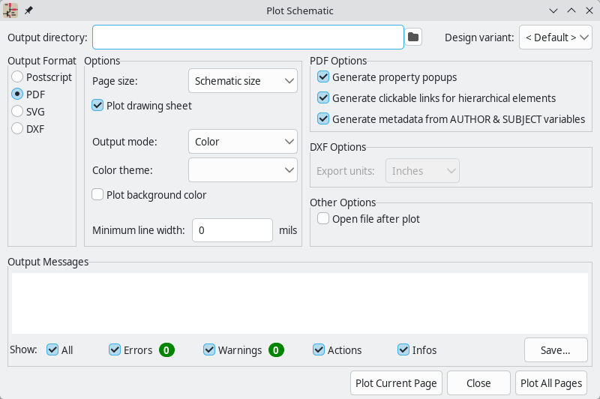
A Kimeneti üzenetek panel üzeneteket jelenít meg a létrehozott fájlokkal kapcsolatban. A különböző típusú üzenetek megjeleníthetők vagy elrejthetők a jelölőnégyzetek segítségével, az üzenetek pedig a Mentés… gombbal menthetők el egy fájlba.
Az Aktuális oldal kirajzolása gomb a kapcsolási rajz aktuális oldalát nyomtatja ki. Az Összes oldal kirajzolása gomb a kapcsolási rajz összes oldalát kirajzolja. Minden oldalhoz egy fájl generálódik, kivéve a PDF kimenetet, amely minden kapcsolási rajz oldalt külön oldalként nyomtat ki egyetlen PDF fájlban.

Nyomtatási beállítások
- Kimeneti könyvtár: Adja meg a nyomtatott fájlok mentési helyét. Ha ez egy relatív elérési út, akkor a projektkönyvtárhoz képest relatívan jön létre. Ez az elérési út szövegváltozókat használhat , beleértve mind a projekt szövegváltozóit, mind a beépített szövegváltozókat.
- Tervezési változat: Válassza ki a nyomtatni kívánt tervváltozatot.
- Kimeneti formátum: Válassza ki a nyomtatáshoz használt formátumot. Egyes formátumok eltérő beállításokkal rendelkeznek.
- Oldalméret: Beállítja a nyomtatott kimenethez használandó oldalméretet. Ez beállítható úgy, hogy illeszkedjen a kapcsolási rajz méretéhez vagy egy másik lapmérethez.
- Rajzlap: A rajzlap szegélyének és címblokkjának a nyomtatott kapcsolási rajzon való feltüntetése.
- Kimeneti mód: Színes vagy fekete-fehér kimenetet állít be. Nem minden kimeneti formátum támogatja a színes módot.
- Színtéma: Kiválasztja a nyomtatott kimenethez használandó színtémát.
- Háttérszín nyomtatáskor: A kapcsolási rajz háttérszíne szerepel a nyomtatott kimenetben. A háttérszín nem kerül kinyomtatásra, ha a kimeneti formátum nem támogatja a színeket, vagy a kimeneti mód fekete-fehér.
- Minimális vonalszélesség: Kiválasztja a vonalak minimális szélességét. Az ennél a szélességnél keskenyebb vonalak ezzel a minimális szélességgel lesznek kinyomtatva.
- Tulajdonságfelugró ablakok generálása: Engedélyezi az alább leírt interaktív PDF-funkciókat. Ez a beállítás csak a PDF-kimenetre vonatkozik.
- Kattintható hivatkozások generálása hierarchikus elemekhez: Engedélyezi a kattintható hierarchikus lapokat, hierarchikus laprögzítéseket és hierarchikus címkéket. Ha engedélyezve van, akkor egy hierarchikus lapra vagy laprögzítésre kattintva a PDF-ben megnyílik az adott allap PDF-oldala. Egy hierarchikus címkére kattintva megnyílik a szülőlap oldala. Ha a Tulajdonságfelugró ablakok generálása is engedélyezve van, akkor a hierarchikus lapok, rögzítések és címkék esetében tulajdonságfelugró ablakok helyett hivatkozások generálódnak (azaz ez a beállítás elsőbbséget élvez). Ez a beállítás csak a PDF kimenetre vonatkozik.
- Metaadatok generálása a SZERZŐ és TÁRGY változókból:AUTHOR Beállítja a létrehozott PDF Szerző és Tárgy dokumentum tulajdonságait a és SUBJECT projekt szövegváltozók alapján , ha definiálta azokat. Ez a beállítás csak a PDF kimenetre vonatkozik.
- Export mértékegységek: Beállítja a mértékegységeket (hüvelyk vagy milliméter) az exportált DXF fájlban.
- Fájl megnyitása nyomtatás után: automatikusan megnyitja a kirajzolt kimeneti fájlt a nyomtatás befejezése után.

Interaktív PDF-funkciók
A nyomtatott PDF-ek opcionálisan számos interaktív funkcióval rendelkezhetnek.
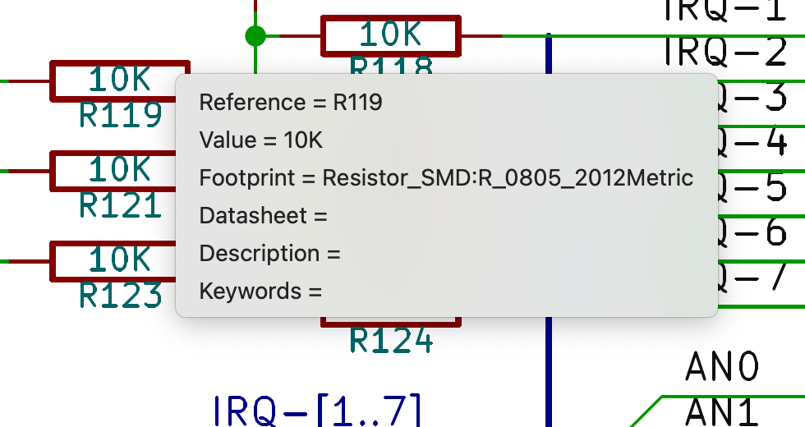
- A hiperhivatkozásokra rá lehet kattintani.
- A tartalomjegyzékben szerepelnek a kapcsolási rajzok lapjai, valamint az egyes lapokon található szimbólumok és hierarchikus címkék.
- Sok vázlatos elemre kattintva egy felugró menü jelenik meg, amely a releváns információkat tartalmazza.
  - A szimbólumok a szimbólummezőiket jelenítik meg.
  - A hierarchikus almunkalapok megjelenítik a munkalapnevüket és a fájlnevüket, valamint egy lehetőséget a munkalap megadására. Ezt egy közvetlen hivatkozás helyettesíti az almunkalapra, ha a Kattintható hivatkozások létrehozása hierarchikus elemekhez beállítás engedélyezve van.
  - A címkék a feloldott hálózatot és hálózati osztályt jelenítik meg.
  - A buszok kiállítják tagjaikat.
Ezen funkciók némelyike ​​nem minden PDF-olvasóban támogatott. A „Kattintható hivatkozások generálása hierarchikus elemekhez” beállítás által generált kattintható hivatkozások szélesebb körben támogatottak, mint más interaktív funkciók.

Anyagjegyzék létrehozása
A KiCad képes olyan anyagjegyzéket generálni, amely felsorolja a tervben szereplő összes komponenst. A darabjegyzékek konfigurálhatók: kiválaszthatja, hogy mely komponensek kerüljenek bele, hogyan legyenek sorrendben, mely szimbólummezők kerüljenek bele és milyen sorrendben, valamint mi legyen a kimeneti formátum.
A darabjegyzékek exportálása a Szimbólummezők táblázat segítségével történik. A párbeszédpanel Exportálás lapjának megnyitásához válassza az Eszközök → Darabárjegyzék generálása… menüpontot , vagy használja a felső eszköztáron található gombot.
A darabjegyzék tartalma a Szerkesztés lapon konfigurálható. Az exportált darabjegyzékfájl formátuma az Exportálás lapon konfigurálható. A darabjegyzék akkor íródik ki, amikor megnyomja az Exportálás gombot a párbeszédpanel alján.

Anyagjegyzék tartalma
Az exportált anyagjegyzék a Szerkesztés lapon látható komponenseket (sorokat) és mezőket (oszlopokat) fogja tartalmazni , ugyanazzal a csoportosítással és rendezéssel.
A Kizárás a darabjegyzékből és a Ne töltse ki attribútumok a következőképpen befolyásolják a Szerkesztés lapot és az exportált darabjegyzéket:
- A „ Kizárás a DBJ-ből” attribútummal rendelkező komponensek mindig kimaradnak a DBJ-exportokból. Ezek a Szerkesztés lapon jelennek meg, kivéve, ha a „Kizárás a DBJ-ből” szimbólumok belefoglalása opció nincs bejelölve a menüben.
- A „ Ne töltse ki ” (DNP) attribútummal rendelkező komponensek szerepelnek a darabjegyzék-exportokban, és megjelennek a Szerkesztés lapon, kivéve, ha a „DNP” szimbólumok belefoglalása ” opció nincs bejelölve a menüben.
A Szűrő szövegmezőbe beírva szűrheti az exportált komponenseket . Ez szimbólumhivatkozásokkal egyeztethető. Helyettesítő karakterek támogatottak: *tetszőleges számú, tetszőleges karakterrel egyezik, beleértve a nullát is, és ?tetszőleges egyetlen karakterrel egyezik.
A szűrőmező melletti legördülő menü segítségével a megjelenített komponenseket az aktuális lapon, az aktuális lapon és annak összes allapján, vagy a teljes kapcsolási rajzon lévőkre is korlátozhatja.
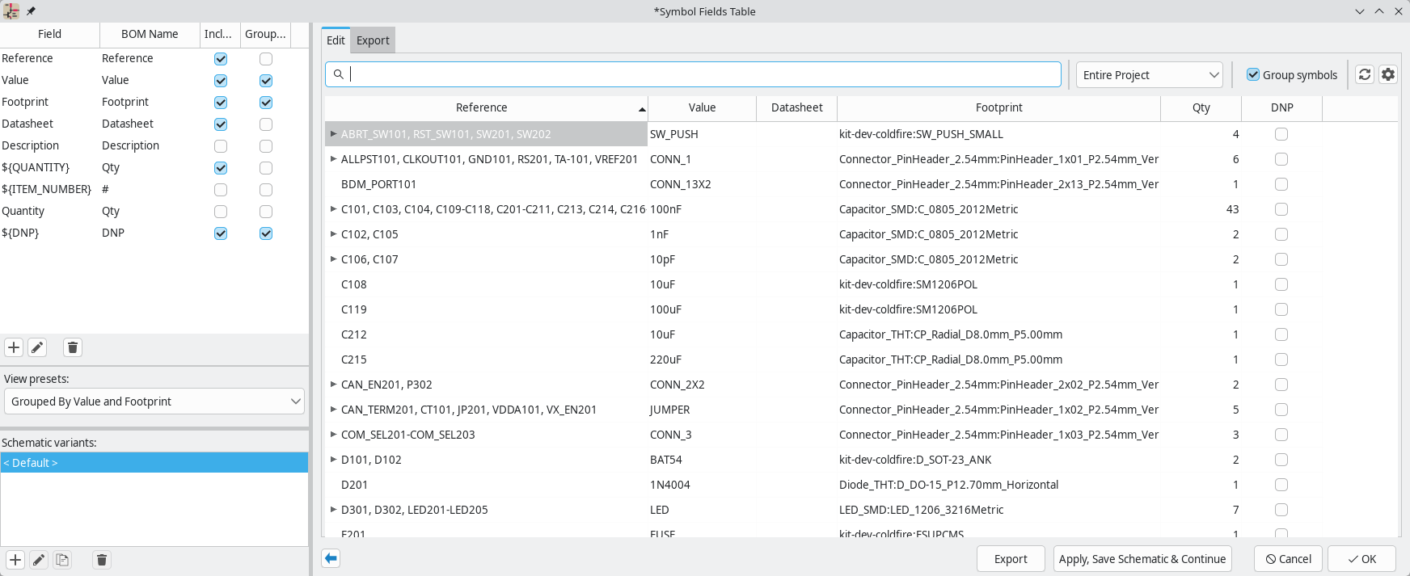
A párbeszédpanel bal oldalán található panel tartalmazza az oszlopok listáját, amelyek megjeleníthetők a Szerkesztés lapon és szerepeltethetők a darabjegyzékben. A panelt a gombra kattintva összecsukhatja .
A Belefoglalás jelölőnégyzettel jelölt mezők megjelennek a Szerkesztés lapon, és oszlopként szerepelnek a DBJ-ben. Az oszlopokat a párbeszédpanel jobb oldalán található oszlopfejlécre jobb gombbal kattintva, majd a kívánt oszlopok kiválasztásával jelenítheti meg vagy rejtheti el. Az oszlopok átrendezéséhez húzzon egy oszlopfejlécet balra vagy jobbra. Minden oszlophoz tetszőleges nevet adhat meg a DBJ neve oszlopra kattintva, és új nevet adva meg.
A Csoportosítási szempont jelölőnégyzet bejelölésével rendelkező mezők az összetevők csoportosítására szolgálnak. Az összetevők ugyanabba a sorba kerülnek csoportosításra, ha az összes Csoportosítási szempont mezőjük azonos, és a párbeszédpanel tetején található Csoportosítási szimbólumok jelölőnégyzet be van jelölve.

Előbeállítások
A mezők listájának konfigurálásához előbeállítások állnak rendelkezésre. Az előbeállítások tárolják, hogy mely mezők jelenjenek meg, mely mezőket használják a csoportosításhoz, és az oszlopok sorrendjét. Létrehozhat és menthet saját előbeállításokat, vagy használhatja a számos alapértelmezett előbeállítás egyikét. Az egyéni előbeállítások törölhetők ezen a párbeszédpanelen vagy a Kapcsolási rajz beállítása párbeszédpanelen.
Számos beépített előbeállítás létezik:
- Az „Érték szerint csoportosítva” és az „Érték és lábnyom szerint csoportosítva” a korábbi anyagjegyzék-szkripteket replikálják . Ezek a BOM szimbólumait rendre Valuea mezőjük, illetve a Valueés Footprintmezőik szerint csoportosítják.
- Az „Attribútumok” csak a referencia- és értékmezőket, valamint a DNP, a táblából való kizárás, a szimulációból való kizárás és a darabjegyzékből való kizárás attribútumokat jeleníti meg.

Virtuális mezők
Néhány virtuális mező elérhető, amelyek hasznosak lehetnek a darabjegyzék-exportokban. Ha egy szöveges változóval kezdődő mezőt adunk hozzá a Szimbólummezők táblázathoz , az nem hoz létre új mezőt a szimbólumokban, hanem egy speciális oszlopot hoz létre a táblázatban és a darabjegyzékben, automatikusan generált értékekkel minden komponenshez. A következő változók különösen hasznosak lehetnek virtuális mezők létrehozásához egyéni darabjegyzék-formátumokban:
- ${QUANTITY}létrehoz egy mezőt, amely az adott komponens csoportosított példányainak számát tartalmazza.
- ${ITEM_NUMBER}létrehoz egy mezőt, amely tartalmazza a komponens sorszámát a darabjegyzékben.
- ${SYMBOL_NAME}létrehoz egy mezőt, amely a kapcsolási rajz szimbólumának nevét tartalmazza.
- ${SYMBOL_LIBRARY}létrehoz egy mezőt, amely a kapcsolási rajz szimbólumkönyvtárának nevét tartalmazza.
- ${DNP}létrehoz egy jelölőnégyzettel rendelkező mezőt, amely a komponens DNP attribútumát vezérli. A darabjegyzékben ez a mező a „DNP” karakterláncra oldódik fel, ha a komponens DNP attribútuma be van állítva, egyébként pedig egy üres karakterláncra.
- ${EXCLUDE_FROM_BOARD}létrehoz egy mezőt egy jelölőnégyzettel, amely a komponens „tábláról kizárás” attribútumát szabályozza. A darabjegyzékben ez a mező a „tábláról kizárva” karakterláncra oldódik fel, ha a komponens „tábláról kizárás” attribútuma be van állítva, egyébként pedig egy üres karakterláncra.
- ${EXCLUDE_FROM_SIM}létrehoz egy mezőt egy jelölőnégyzettel, amely a komponens „kizárás a szimulációból” attribútumát szabályozza. A darabjegyzékben ez a mező a „Kizárva a szimulációból” karakterláncra oldódik fel, ha a komponens „kizárás a szimulációból” attribútuma be van állítva, egyébként pedig egy üres karakterláncra.
- ${EXCLUDE_FROM_BOM}létrehoz egy mezőt egy jelölőnégyzettel, amely a komponens anyagjegyzékből való kizárását szabályozza. Azok a komponensek, amelyekhez be van állítva a „kizárás az anyagjegyzékből” attribútum, nem kerülnek bele a anyagjegyzékbe.
Más szövegváltozók is elérhetők.
A Szerkesztés lap teljes funkcionalitását, beleértve a virtuális mezők viselkedését is, részletesebben a Szimbólummezők táblázatának dokumentációjában ismertetjük .

Anyagjegyzék formátum
Az Exportálás fül a BOM kimeneti fájlformátumára vonatkozó beállításokat tartalmazza, és megjeleníti a nyers BOM fájl kimenetének előnézetét.
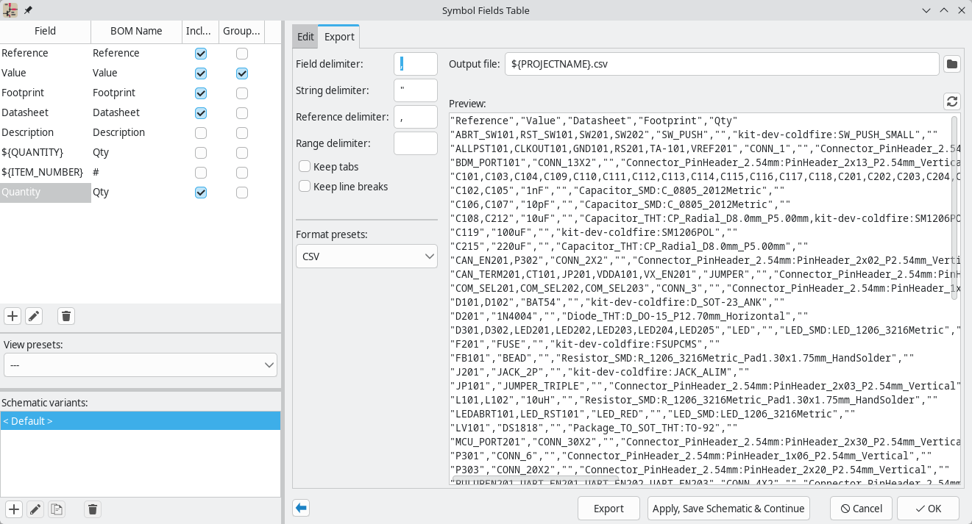
Felül adhatja meg a kimeneti fájlt. Az Exportálás gombra kattintva a BOM erre a fájl elérési útra íródik. Ez az elérési út szöveges változókat tartalmazhat .
A bal oldali beállítások szabályozzák, hogyan formázza a rendszer a BOM-információkat a fájlban. Módosíthatja a mezők közötti elválasztójelet, az egyes mezőket körülvevő elválasztójelet, a hivatkozások sorozatát elválasztó elválasztójelet (pl. a vesszőt a R1,R3), és a hivatkozások tartományának elválasztójelét (pl. a kötőjelet a R1-R3). Ha nincs megadva tartományelválasztó, a tartományok nem lesznek használva: például R1-R3formátumban lesz kiírva , feltételezve, hogy hivatkozáselválasztó. A mezőkben a tabulátorok és a sortörések megtarthatók vagy eltávolíthatók a Tabulátorok megtartása és a Sortörések megtartása beállításoktól függően .R1,R2,R3,
Számos alapértelmezett formátum-előbeállítás érhető el. Választhat vesszővel elválasztott érték (CSV), tabulátorral elválasztott érték (TSV) vagy pontosvesszővel elválasztott formátumot. Létrehozhat és menthet saját előbeállításokat is. Az egyéni előbeállítások törölhetők ezen a párbeszédpanelen vagy a Kapcsolási rajz beállítása párbeszédpanelen.

Régi anyagjegyzék-generálás
A KiCad korábbi verziói külső szkripteket használtak a tervinformációk kívánt kimeneti formátumba való feldolgozásához. Ez a darabjegyzék-generáló eszköz továbbra is elérhető az Eszközök → Régi anyagjegyzék generálása… menüpont kiválasztásával .
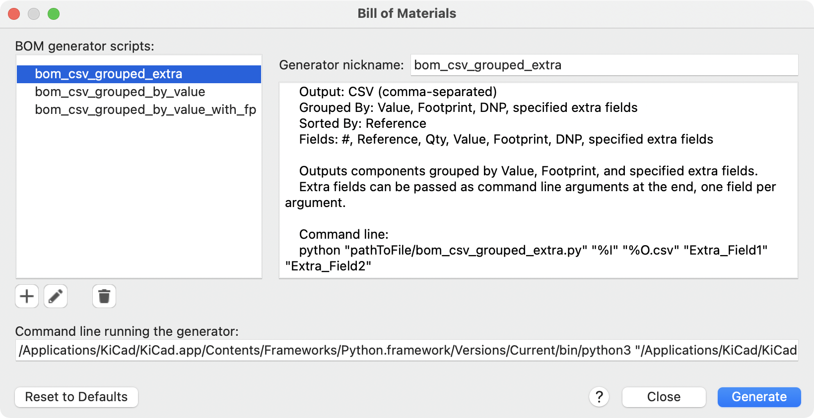
A KiCad számos BOM generátor szkriptet tartalmaz, és a felhasználók saját szkripteket is létrehozhatnak. A BOM generátor szkriptek általában Pythont vagy XSLT-t használnak, de más eszközök is használhatók, amennyiben megadható egy parancssor , amelyet a KiCad futtat a generátor futtatásakor.
A BOM generátor szkriptek listájában kiválaszthatja, hogy melyik BOM generátort szeretné használni . A párbeszédpanel többi része a kiválasztott generátorról jelenít meg információkat. A generátor megjelenített nevét a Generátor beceneve szövegmezőben módosíthatja .
A jobb oldali panel a kiválasztott szkripttel kapcsolatos információkat jelenít meg. Amikor a generátor fut, a jobb oldali panel a szkript kimenetét jeleníti meg.
Az alsó szövegmező tartalmazza azt a parancsot, amelyet a KiCad a generátor végrehajtásához fog használni. Automatikusan kitöltődik, amikor egy szkriptet kiválasztanak, de egyes generátorok esetében a parancsot kézzel kell szerkeszteni. A KiCad minden generátorhoz elmenti a parancssort, amikor a BOM eszköz bezárul, így a parancssori testreszabások megmaradnak. A parancssorral kapcsolatos további részletekért lásd a speciális dokumentációt .
Windows rendszeren a BOM-generátor párbeszédpanelen található egy további lehetőség, a „Konzolablak megjelenítése” . Ha ez a beállítás nincs bejelölve, a BOM-generátorok egy rejtett konzolablakban futnak, és a kimenet átirányításra és nyomtatásra kerül a párbeszédpanelen. Ha ez a beállítás be van jelölve, a BOM-generátorok egy látható konzolablakban futnak, ami akkor lehet szükséges, ha a generátor bővítmény grafikus felhasználói felületet biztosít.

BOM generátor szkriptek
Alapértelmezés szerint a korábbi BOM eszköz három kimeneti szkriptopciót kínál.
- bom_csv_grouped_extraegy CSV fájlt eredményez, amely egyetlen szakaszban tartalmazza a tervben szereplő összes komponenst. Az komponensek érték, lábnyom, DNP (ne töltse ki) és a parancssorban megadott további mezők szerint vannak csoportosítva. További mezők megadásához adja meg a kívánt mezőneveket idézőjelek között a parancssor végéhez. Például a MPNmező belefoglalásához a parancssor vége a következő lenne: <path to script>/bom_csv_grouped_extra.py "%I" "%O.csv" "MPN". A BOM oszlopai a következők:
  - Sorszám
  - Referencia jelölő(k)
  - Mennyiség
  - Érték
  - Lábnyom
  - DNP
  - Megadott extra mezők
- bom_csv_grouped_by_valueegy két részből álló CSV fájlt eredményez. Az első rész a tervben található összes komponenst tartalmazza, soronként egyetlen komponenssel. A második rész szintén tartalmazza az összes komponenst, de az összetevők szimbólumnév, érték, lábnyom és DNP szerint vannak csoportosítva (nem kell kitölteni). A darabjegyzék oszlopai a következők:
  - Sorszám
  - Mennyiség
  - Referencia jelölő(k)
  - Érték
  - Szimbólumkönyvtár és szimbólum neve
  - Lábnyom
  - Adatlap
  - DNP
  - Bármely más szimbólummező
- bom_csv_grouped_by_value_with_fpegy CSV fájlt eredményez, amely egyetlen szekcióval tartalmazza a tervben szereplő összes komponenst. Az alkatrészek érték, helyiérték és DNP szerint vannak csoportosítva (nem kell kitölteni). A darabjegyzék oszlopai a következők:
  - Referencia jelölő(k)
  - Mennyiség
  - Érték
  - Szimbólum neve
  - Lábnyom
  - Szimbólum leírása
  - Eladó
  - DNP
A KiCad programmal további generátor szkriptek települnek, de alapértelmezés szerint nem szerepelnek a generátor szkriptek listájában. Ezeknek a szkripteknek a helye az operációs rendszertől függ, és a telepítési helytől függően változhat.
Operációs rendszer | Elhelyezkedés
Ablakok | C:\Program Files\KiCad\10.0\bin\scripting\plugins\
Linux | /usr/share/kicad/plugins/
macOS | /Applications/KiCad/KiCad.app/Contents/SharedSupport/plugins/
További szkriptek adhatók hozzá a BOM generátor szkriptek listájához a gombra kattintva. A szkriptek eltávolíthatók a gombra kattintva. A gomb megnyitja a kiválasztott szkriptet egy szövegszerkesztőben.
Az egyéni anyagjegyzék-generátorok létrehozásával és használatával kapcsolatos további információkért lásd a speciális dokumentációt .

BOM exportálása NYÁK-szerkesztőből
A NYÁK-szerkesztő a Fájl → Gyártási kimenetek → BOM… menüpontban exportálhat darabjegyzéket . Ez a módszer nem szabályozza a kimeneti formátumot, és nem tartalmazza az összes szimbóluminformációt, de hasznos a csak NYÁK-ot tartalmazó munkafolyamatokhoz, amelyek nem tartalmaznak kapcsolási rajzot. Általánosságban ajánlott a kapcsolási rajz szerkesztőjének darabjegyzék-export eszközét használni.

Tervezési változatok megértése
Minden KiCad projekt egyetlen implicit változattal kezdődik, amelyet alapértelmezett változatnak nevezünk . Az alapértelmezett változat az alaptervet képviseli felülírások nélkül. Amikor további elnevezett változatokat hoz létre, mindegyik az alapértelmezett pontos másolataként indul, majd függetlenül testreszabható.
A variánsadatok szimbólumpéldányonként tárolódnak a kapcsolási rajzon. Ez azt jelenti, hogy ugyanazon szimbólum, amelyet egy hierarchikus terv különböző helyein használnak, minden helyen eltérő variáns-felülírásokkal rendelkezhet. Amikor a Schematic-ből futtatja az Update PCB-t , a variánsadatok átkerülnek a megfelelő alapterületekre a panelen.
Az aktív változatot a kapcsolási rajz szerkesztő és a NYÁK szerkesztő fő eszköztárának legördülő menüjéből lehet kiválasztani. Egy változat kiválasztása azonnal frissíti a kijelzőt, hogy az tükrözze az adott változat felülírásait, beleértve a mező szövegét, a DNP jelöléseket és a kizárási jelzőket.
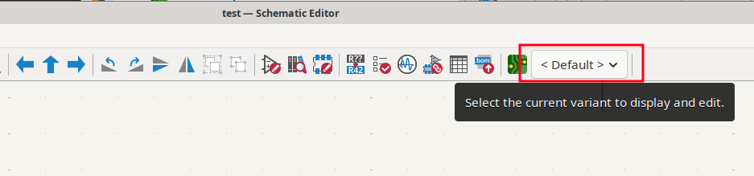

A variáció típusai

Felszerelt és nem felszerelt
A variánsok leggyakoribb használata, hogy bizonyos komponenseket az egyik változatban DNP ( Do Not Populate ) jelölnek meg, miközben egy másikban megtartják őket. Az aktív változatban DNP-ként jelölt komponenst egy X jelöli a kapcsolási rajzon és a panel gyártási rétegein.
Például egy Bluetooth modul és az azt támogató passzív elemek beépíthetők egy „WiFi+BT” változatba, de DNP jelöléssel elláthatók egy „csak WiFi” változatban.

Mező felülírások
A változatok komponensenként és változatonként felülírhatnak bármely szimbólummezőt. Gyakori felhasználási módok közé tartozik az Érték mező módosítása egy másik ellenállás vagy kapacitás kiválasztásához, a Helyzet mező módosítása egy másik tokozás helyettesítéséhez, vagy egy egyéni Gyártó cikkszáma mező frissítése egy alternatív beszerzési lehetőségre való rámutatáshoz.
Amikor egy mezőt felülírtak az aktív változathoz, a Szimbólummezők táblázata színes háttérrel emeli ki a cellát, így egy pillantással látható, hogy mely értékek térnek el az alaptervtől.
A Referencia mezőt nem lehet variánsokkal felülírni. A referencia jelölő megváltoztatása gyakorlatilag egy eltérő hálózati listát hozna létre, amely kívül esik az összeszerelési variánsok hatókörén.

Kizárás a kimenetekből
A DNP jelzőn kívül minden változat függetlenül szabályozhatja, hogy egy komponens ki legyen-e zárva a következőkből:
- Anyagjegyzék – az alkatrész nem fog szerepelni az adott változat anyagjegyzékében
- Pozíciófájlok — az alkatrész kimarad a pick-and-place kimenetből
- Szimuláció — az alkatrész ki lesz zárva a SPICE szimulációból
Ezek a jelzők függetlenek egymástól és a DNP-től. Előfordulhat például, hogy egy tesztpontot a darabjegyzékben szeretne megjeleníteni, de egy adott változat pozíciófájljában nem.

Lapszintű változatok
A változatok felülírásai teljes hierarchikus lapokra is alkalmazhatók. Ha egy lapon DNP-ként jelölünk meg egy változatot, az az adott lapon (és az összes beágyazott allapon) található összes komponenst nem illesztettként jelöli meg. Ez akkor hasznos, ha egy hierarchikus lap egy olyan funkcionális blokkot jelöl, amely egyes termékkonfigurációkban jelen van, másokban pedig hiányzik.
A lapszintű kizárási jelzők (darabjegyzék, pozíciófájlok, szimuláció) ugyanúgy működnek, az adott változat lapján belüli összes komponensre vonatkoznak.

Változatok létrehozása és kezelése

Új változat létrehozása
Kétféleképpen hozhat létre új változatot:
- Az eszköztárról: Kattintson a fő eszköztáron található változatválasztó legördülő menüre, és válassza az Új tervváltozat hozzáadása… lehetőséget a lista alján. Megjelenik egy párbeszédpanel, ahol megadhat egy nevet és egy opcionális leírást.
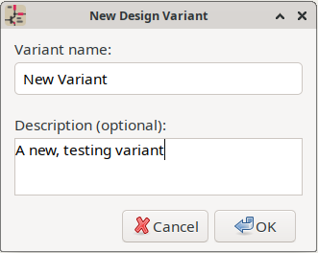
- A Szimbólummezők táblázatból: Nyissa meg a Szimbólummezők táblázatot ( Eszközök → Szimbólummezők tömeges szerkesztése…​ ), majd kattintson a Hozzáadás gombra a párbeszédpanel bal oldalán található változatlistában.
A variánsneveknek egyedieknek kell lenniük (az összehasonlítás nem megkülönbözteti a kis- és nagybetűket), és nem használhatják a foglalt nevet <Default>.

Váltás a változatok között
Válassza ki a kívánt változatot a fő eszköztár legördülő menüjéből. A vázlatos nézet azonnal frissül, és megjeleníti az adott változat felülírt mezőértékeit és DNP-jelöléseit. A kiválasztás után a program <Default>visszatér az alaptervhez felülírások nélkül.
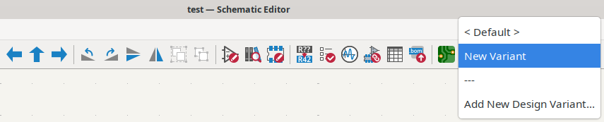

Változatok kezelése a Szimbólummezők táblázatban
A Szimbólummezők táblázata a párbeszédpanel bal oldalán egy variánslistát tartalmaz, amely gombokkal rendelkezik a gyakori kezelési műveletekhez:
- Hozzáadás — új változat létrehozása (ugyanaz a párbeszédpanel, mint az eszköztár metódusa)
- Törlés – a kiválasztott változat és az összes felülírásának eltávolítása
- Átnevezés — a kiválasztott változat nevének módosítása
- Másolás – a kiválasztott változat másolása új néven, megőrizve az összes felülírását
Az alapértelmezett változat nem törölhető, nevezhető át vagy másolható. Mindig alaptervként létezik.
Egy változat kiválasztása a listában átvált a rácsra, és megjeleníti az adott változat adatait. A korábban aktív változaton függőben lévő módosítások automatikusan érvénybe lépnek.
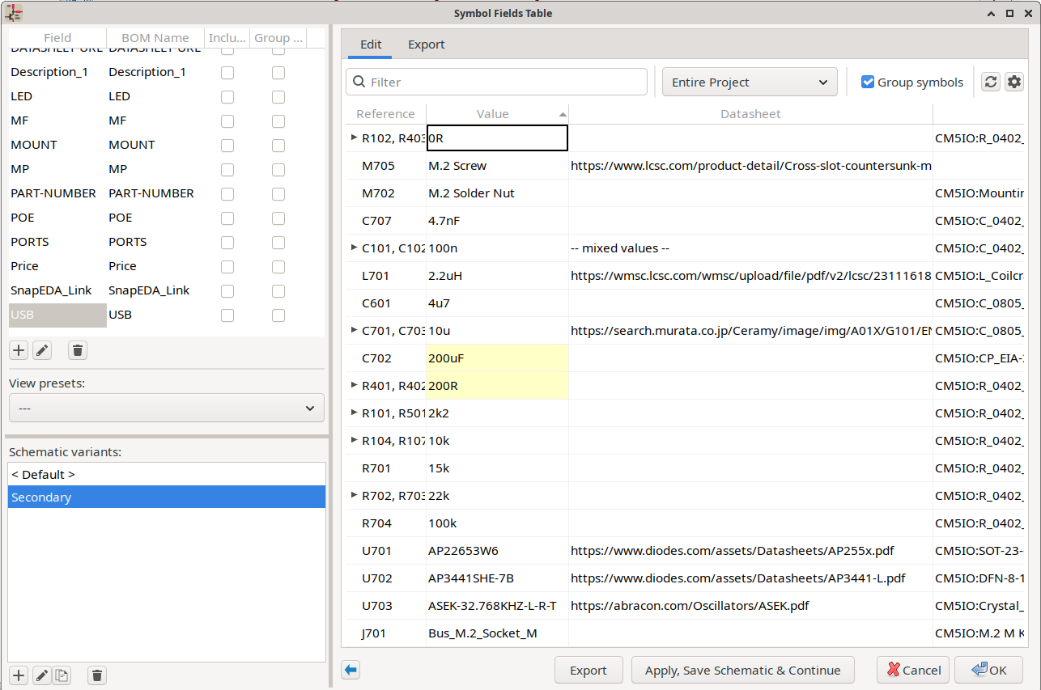

Változatadatok szerkesztése
Amikor egy nem alapértelmezett változat van kiválasztva az eszköztáron, a kapcsolási rajz szerkesztése azt a változatot módosítja az alapterv helyett. A változatadatokat tömegesen szerkesztheti a Szimbólummezők táblázatban, vagy szimbólumonként a szokásos kapcsolási rajz szerkesztőeszközökkel.

Mezők szerkesztése a Szimbólummezők táblázatban
A Szimbólummezők táblázata a változatadatok tömeges szerkesztésének elsődleges eszköze. Válasszon ki egy változatot a bal oldali listából, majd szerkessze a cellaértékeket közvetlenül a rácsban. A rács a kiválasztott változat minden mezőjének tényleges értékét mutatja.
Az alapértelmezett változattól eltérő cellákat színes háttér emeli ki (világos témákban sárga, sötét témákban arany). Ez megkönnyíti az összes felülírás áttekintését egy pillantással.
Ha egy mezőt vissza szeretne állítani az alapértelmezett értékére, törölje a cellát, vagy állítsa be úgy, hogy megegyezzen az alapértelmezett változat értékével. A felülírás megszűnik, és a kiemelés eltűnik.
Ugyanez a rács támogatja a DNP és a kizárási jelzők szerkesztését. A DNP , a Kizárás a darabjegyzékből , a Kizárás a pozíciófájlokból és a Kizárás a szimulációból oszlopok olyan jelölőnégyzeteket tartalmaznak, amelyek változatonként ki- és bekapcsolhatók.

Változatok szerkesztése a vásznon
Amíg egy nem alapértelmezett változat aktív, a vásznon végrehajtott bármilyen szerkesztés frissíti az adott változat felülírásait. Az alapterv változatlan marad. Ez az összes szokásos szerkesztőeszközre vonatkozik:
- A bal oldali Tulajdonságok panel az aktív változat érvényes mezőértékeit és attribútumjelzőit mutatja. Az itt végzett szerkesztések frissítik a változat felülírásait a kiválasztott szimbólumra vonatkozóan.
- A Szimbólum tulajdonságai párbeszédpanel (dupla kattintással egy szimbólumra) a címsorban megjeleníti az aktív változat nevét, így tudni fogja, hogy a módosítások az adott változatra vonatkoznak.
- A vásznon végrehajtott helyi mezőszerkesztések és a jobb gombbal elérhető menüből elérhető attribútummódosítások az aktív változatra is vonatkoznak.
Egy adott változat DNP-ként való megjelöléséhez válassza ki a változatot az eszköztár legördülő menüjéből, jelölje ki a szimbólumot, és jelölje be a Ne töltse ki jelölőnégyzetet a Tulajdonságok panelen. A szimbólum azonnal X átfedéssel jelenik meg; az alapértelmezett változatra való visszaváltáskor a szimbólum X nélkül jelenik meg (feltételezve, hogy az be van illesztve az alaptervbe). Ugyanez az eljárás vonatkozik a Kizárás a darabjegyzékből , Kizárás a pozíciófájlokból és a Kizárás a szimulációból jelölőnégyzetekre.
Több komponens egyidejű tömeges szerkesztéséhez használja a Szimbólummezők táblázatot.

Változat-tudatos kimenetek generálása

Anyagjegyzék exportálása változatokkal
Nyissa meg a Szimbólummezők táblázatot az Eszközök → Anyagjegyzék generálása… menüpontban . Az exportált anyagjegyzék tükrözi az aktív változat mezőértékeit, és tiszteletben tartja a DNP és anyagjegyzék kizárási jelzőit.
Ha minden változathoz automatikusan különálló anyagjegyzékfájlt szeretne létrehozni, használja a ${VARIANT}szövegváltozót a kimeneti fájl elérési útjában. Például egy kimeneti útvonal és bom_${VARIANT}.csvállítja elő a , amikor a projektben ez a két változat definiálva van.bom_WiFi-only.csvbom_WiFi-BT.csv

Változatokkal ellátott vázlatos ábrázolás
A kapcsolási rajz párbeszédpanel ( Fájl → Nyomtatás… ) tartalmaz egy változatválasztót. Válasszon ki egy változatot a konfigurációhoz tartozó mezőértékeket és DNP-jelöléseket mutató kapcsolási rajzok létrehozásához. Az alapértelmezett változat az alapterv ábrázolását hozza létre.

Parancssori változatok támogatása
sch exportA KiCad parancssori felületén számos parancs támogatja az --variantargumentumot, beleértve a sch export bom, sch export pdf, sch export svg, sch export dxf, sch export ps, és sch export netlist. Ez lehetővé teszi egy vagy több változat kapcsolási rajz kimenetének szkriptelt létrehozását.
Egy adott változat kapcsolási rajzának PDF-fájljának exportálása:
kicad-cli sch export pdf --variant "WiFi-only" my_project.kicad_sch
Több változat kimenetének egyetlen parancsban történő előállításához adjon meg --variantegynél többet, és használja ${VARIANT}a kimeneti elérési úton külön fájlok létrehozásához:
kicad-cli sch export pdf \
--variant "WiFi-only" \
--variant "WiFi-BT" \
-o "schematic_${VARIANT}.pdf" \
my_project.kicad_sch
Ha --variantnincs megadva, akkor az alapértelmezett változat kerül felhasználásra.
sch exportA parancsok és azok változataihoz kapcsolódó opciók teljes listáját lásd a Parancssori felület referenciájában.

Szöveges változók
Két szövegváltozó érhető el a címblokkokban, szövegfeliratokban és más szöveges elemekben való használatra:
- ${VARIANT} — az aktuálisan aktív változat nevére, vagy üres karakterláncra visszaadja az eredményt, ha az alapértelmezett változat aktív
- ${VARIANT_DESC} — feloldódik az aktuálisan aktív változat leírására
Ezek a változók dinamikusan frissülnek, amikor változatokat vált, és szerepelnek a nyomtatott kimenetben, így egyszerűen azonosítható, hogy a kinyomtatott kapcsolási rajz melyik változatot képviseli.

Változatok átvitele a NYÁK-szerkesztőbe
A variánsadatok a kapcsolási rajzról a NYÁK-ra átvitelre kerülnek, amikor a PCB frissítése kapcsolási rajzból ( Eszközök → PCB frissítése kapcsolási rajzból… ​) parancsot futtatja . A frissítési folyamat szinkronizálja az egyes szimbólumok DNP-jelzőit, kizárási jelzőit és mező-felülírásait a megfelelő lábnyomra. Ez minden variánsnál megtörténik.
Ha egy változat felülírását eltávolították a kapcsolási rajzból, a megfelelő lábnyom-felülírás a frissítés során visszaáll az alapértékre.
A variánsadatok a kapcsolási rajzból a NYÁK-ba áramlanak, nem pedig fordítva. A variánsokat mindig a kapcsolási rajz szerkesztőben kell definiálni és szerkeszteni, majd frissíteni a NYÁK-ot.
A frissítés után a NYÁK-szerkesztő eszköztárának változatválasztója ugyanazokkal a változatnevekkel lesz feltöltve. A NYÁK-elrendezésben a változatokkal való munkavégzés részleteit lásd a NYÁK-szerkesztő kézikönyvének Tervezési változatok című részében.

Szimbólumok és szimbólumkönyvtárak
A KiCad a szimbólumokat szimbólumkönyvtárakba rendezi, amelyek szimbólumgyűjteményeket tartalmaznak. A kapcsolási rajzon minden szimbólumot egyedileg azonosít egy teljes név, amely egy könyvtári becenévből és egy szimbólum nevéből áll. Például az azonosító a könyvtárban lévő szimbólumra Audio:AD1853utal .AD1853Audio

Szimbólumkönyvtárak kezelése
A KiCad egy szimbólumkönyvtár-táblázatot használ egy szimbólumkönyvtár becenevének a lemezen lévő alapul szolgáló szimbólumkönyvtárhoz való leképezéséhez. A Kicad egy globális szimbólumkönyvtár-táblázatot, valamint az egyes projektekhez tartozó specifikus táblázatokat használ. A könyvtárak nem töltődnek be, hacsak nem szerepelnek a globális vagy a projektspecifikus könyvtártáblázatban.
A szimbólumkönyvtár-táblázatok szerkesztéséhez használja a Beállítások → Szimbólumkönyvtárak kezelése…​ menüpontot .
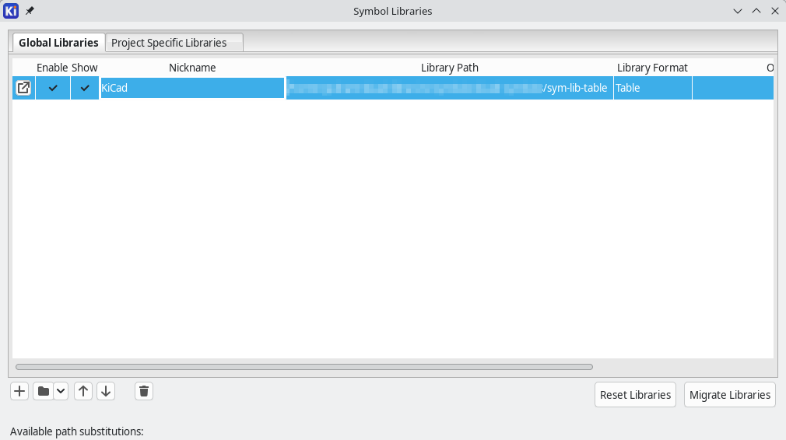
sym-lib-tableA globális szimbólumkönyvtár-tábla tartalmazza azon könyvtárak listáját, amelyek mindig elérhetők, függetlenül az aktuálisan betöltött projekttől. A táblázat a KiCad konfigurációs mappájában található fájlban kerül mentésre . A mappa helye a használt operációs rendszertől függ.
A projektspecifikus szimbólumkönyvtár-táblázat tartalmazza az aktuálisan betöltött projekthez elérhető könyvtárak listáját. Ha vannak projektspecifikus szimbólumkönyvtárak, a táblázat sym-lib-tablea projektmappában található fájlba kerül mentésre.
A betöltött könyvtárak közül sok (vagy akár az összes) egy beágyazott könyvtártáblában lehet , ahogy a fenti képernyőképen is látható. Egy beágyazott könyvtártábla kibontásához és tartalmának megtekintéséhez kattintson a beágyazott könyvtártábla bejegyzés melletti gombra. Ez megnyitja a beágyazott táblázatot egy új lapon, ahogy az alább látható.
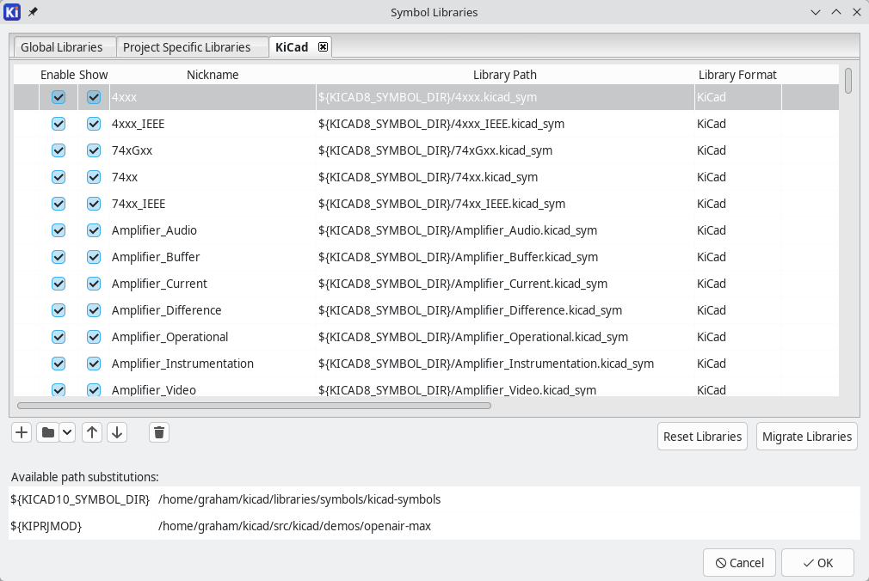
A KiCad szimbólumkönyvtár-kezelő rendszere lehetővé teszi számos szimbólumkönyvtár közvetlen használatát, beleértve a nem KiCad EDA eszközökben natív formátumokat is:
- KiCad szimbólumkönyvtárak ( .kicad_symfájlok vagy .kicad_symfájlok mappái)
- KiCad Legacy szimbólumkönyvtárak ( .libfájlok)
- Altium Designer könyvtárak ( .SchLibvagy .IntLibfájlok)
- CADSTAR kapcsolási rajz archívum könyvtárak ( .libfájlok)
- KiCad adatbázis-könyvtár konfigurációs fájljai ( .kicad_dblfájlok)
- Eagle könyvtárak ( .xmlfájlok)
- EasyEDA (JLCEDA) Standard Edition könyvtárak ( .jsonfájlok)
- EasyEDA (JLCEDA) Professional Edition könyvtárak ( .elibz, .eprovagy .zipfájlok)
- KiCad HTTP könyvtár konfigurációs fájljai ( .kicad_httplibfájlok)
A nem KiCad szimbólumkönyvtárak, beleértve a KiCad Legacy szimbólumkönyvtárakat is, KiCad formátumba migrálhatók .kicad_syma Könyvtárak migrálása gombbal (lásd a könyvtárak migrálása részt).
A KiCad csak a KiCad natív .kicad_symformátumú szimbólumkönyvtáraiba való írást támogatja. Minden más szimbólumkönyvtár-formátum csak olvasható. Nem KiCad formátumú szimbólumkönyvtár módosításához először konvertálni kell azt KiCad formátumba.
A könyvtári táblázatok tartalmazhatnak más könyvtári táblázatokat is, amelyeket beágyazott könyvtári táblázatoknak nevezünk . Beágyazott könyvtári táblázat használatakor a beágyazott táblában lévő könyvtárak úgy töltődnek be, mintha közvetlenül a fő táblázatban lennének.

Kezdeti konfiguráció
A KiCad első futtatásakor (vagy bármikor, amikor a KiCad fut, és nem található konfiguráció), a KiCad végigvezeti Önt egy új konfiguráció létrehozásán vagy egy korábbi verzióból származó konfiguráció importálásán. Ez magában foglalja egy új lábnyom-könyvtártábla beállítását is. Ez a folyamat a Project Manager dokumentációjában található leírás szerint van leírva .
A lábnyomkönyvtár-táblázatot visszaállíthatja az alapértelmezett értékekre, ha a lábnyomkönyvtár-tábla párbeszédpanelen a Könyvtárak visszaállítása gombra kattint.
A lábnyom-könyvtár tábla visszaállítása véglegesen megváltoztatja a lemezen lévő lábnyom-könyvtár táblát.
Az alapértelmezett szimbólumkönyvtár-tábla egyetlen bejegyzést tartalmaz, amely egy másik szimbólumkönyvtár-táblára mutat, amely a KiCad összes alapértelmezett szimbólumkönyvtárát tartalmazza. Ez a beágyazott könyvtártábla a KiCad könyvtárak részeként kerül karbantartásra, és a KiCad-del és annak könyvtáraival együtt frissül. Ne szerkesztse saját maga.
A KiCad alapértelmezett szimbólumkönyvtárai egy beágyazott könyvtáron keresztül szerepelnek a könyvtártáblázatban. Ez lehetővé teszi az alapértelmezett KiCad könyvtárak listájának frissítését a KiCad és könyvtárainak frissítésekor, anélkül, hogy ez befolyásolná a személyes könyvtárkonfigurációját. A személyes könyvtártábla konfigurációja a KiCad verziók között karbantartható, miközben továbbra is lehetővé teszi az alapértelmezett könyvtárak frissítéseinek fogadását.

Táblázatbejegyzések kezelése
A szimbólumkönyvtárak csak akkor használhatók, ha hozzáadták őket a globális vagy a projektspecifikus szimbólumkönyvtár-táblázathoz (vagy egy beágyazott táblázathoz, amely a legfelső szintű táblázatok valamelyikében található).
Egy könyvtár hozzáadásához kattintson a gombra és válasszon ki egy könyvtárat, vagy kattintson a gombra és írja be a könyvtárfájl elérési útját. A kiválasztott könyvtár hozzáadódik az aktuálisan megnyitott könyvtártáblázathoz (globális vagy projektspecifikus). A könyvtárak eltávolíthatók a kívánt könyvtárbejegyzések kiválasztásával és a gombra kattintva.
Amikor a könyvtártáblázat egy bejegyzése maga is egy másik könyvtártábla, akkor ezt a beágyazott táblázatot a beágyazott tábla bejegyzése melletti gombra kattintva nyithatja meg . Ez egy új lapon nyitja meg a beágyazott táblázatot, ahol megtekintheti és szerkesztheti a beágyazott táblázatban található könyvtárakat. Beágyazott könyvtártábla hozzáadásához kattintson a gomb melletti lefelé mutató nyílra , válassza ki a Tábla könyvtár típusát, majd keresse meg a táblázatfájlt.
A és gombok fel és le mozgatják a kiválasztott könyvtárat a könyvtártáblázatban. Ez nem befolyásolja a könyvtárak megjelenítési sorrendjét a Szimbólumszerkesztőben vagy a Szimbólumválasztóban.
A könyvtárak letilthatók az első oszlopban található Engedélyezés jelölőnégyzet bejelölésének törlésével. Az inaktív könyvtárak továbbra is szerepelnek a könyvtártáblázatban, de nem jelennek meg a könyvtárböngészőkben, és nem töltődnek be lemezről, ami csökkentheti a betöltési időt. Alternatív megoldásként elrejthet egy könyvtárat a könyvtárböngészők elől, miközben továbbra is betölti azt a lemezről, a Megjelenítés jelölőnégyzet bejelölésének törlésével.
Egy könyvtár elrejtése elsősorban az adatbáziskönyvtárakkal együtt hasznos . Az adatbáziskönyvtárak a szimbólumokat úgy definiálják, hogy metaadatokat adnak a szimbólumdefiníciókhoz egy másik szimbólumkönyvtárból. Ezt az alap szimbólumkönyvtárat be kell tölteni, így nem lehet letiltani, de a kényelem kedvéért a könyvtár elrejthető, ha az adatbáziskönyvtár definícióján túl nincs rá szükség.
Egy könyvtártartomány kijelöléséhez kattintson a tartomány első könyvtárára, majd Shiftkattintson az utolsó könyvtárra.
Minden könyvtárnak egyedi becenévvel kell rendelkeznie: ugyanabban a táblában nem lehetnek ismétlődő könyvtárbecenevek. A globális és a projektkönyvtár-táblázatok között azonban előfordulhatnak ismétlődő becenevek. A projekttáblázatban található könyvtárak elsőbbséget élveznek a globális táblában azonos nevű könyvtárakkal szemben.
A könyvtár beceneveinek nem kell kapcsolódniuk a könyvtár fájlnevéhez vagy elérési útjához. A kettőspont karakter ( :) nem használható könyvtár becenevekben vagy szimbólumnevekben, mivel elválasztóként szolgál a becenevek és a szimbólumok között.
Minden egyes könyvtári bejegyzésnek érvényes elérési úttal kell rendelkeznie. Az elérési utak abszolútként, relatívként vagy elérési út változók helyettesítésével definiálhatók .
A könyvtár megfelelő olvasásához ki kell választani a megfelelő könyvtárformátumot. A támogatott formátumok fent vannak felsorolva. Csak a KiCad formátumú könyvtárak ( .kicad_sym) menthetők. A többi szimbólumkönyvtár-formátum csak olvasható, és módosítás előtt konvertálni kell őket KiCad formátumba.
Van egy opcionális leírás mező, amely a könyvtárbejegyzés leírását tartalmazza. Az opció mező jelenleg nem használatos, így az opciók hozzáadásának nincs hatása a könyvtárak betöltésekor.

Beágyazott könyvtári táblák
A könyvtárak mellett a könyvtártáblák más könyvtártáblákat is tartalmazhatnak. Azokat a könyvtártáblákat, amelyekre más könyvtártáblák ilyen módon hivatkoznak, beágyazott könyvtártábláknak nevezzük. A beágyazott könyvtártáblában található könyvtárak úgy töltődnek be, mintha közvetlenül a legfelső szintű könyvtártáblában lennének felsorolva.
A beágyazott könyvtártáblák lehetővé teszik a könyvtárcsoportok különálló könyvtártábla-fájlokba történő szétválasztását, majd az összes egyedi táblázat beillesztését a fő legfelső szintű könyvtártáblába. Ez például felhasználható egy szabványos könyvtártábla létrehozására a vállalat számára, és a táblázat megosztására mindenkivel, akinek szüksége van rá. Minden felhasználó ezután hozzáférhet a vállalati könyvtárak szabványos készletéhez, miután hozzáadta a megosztott táblát beágyazott könyvtártáblaként a saját globális táblázatához.
Amikor a KiCad az alapértelmezett könyvtári tábla konfigurációra van konfigurálva, a globális könyvtári tábla egyetlen bejegyzést tartalmaz, amely egy beágyazott könyvtári tábla. Ez a beágyazott tábla a KiCad alapértelmezett könyvtárainak része, és felsorolja az összes KiCad alapértelmezett szimbólumkönyvtárat. A KiCad frissítésekor ez a beágyazott tábla is frissül, ami lehetővé teszi, hogy a KiCad alapértelmezett könyvtárainak frissített listáját kapja anélkül, hogy megváltoztatná a személyes könyvtári konfigurációját.

Útvonalváltozók helyettesítése
${PATH_VAR_NAME}A szimbólumkönyvtár-táblák támogatják az elérési út változók helyettesítését, amely lehetővé teszi olyan elérési út változók definiálását, amelyek egyéni elérési utakat tartalmaznak a könyvtárak tárolási helyéhez. Az elérési út változók helyettesítését a szimbólumkönyvtár elérési útjában található szintaxis támogatja .
Alapértelmezés szerint a KiCad számos elérési út változót definiál, amelyek leírása a projektkezelő dokumentációjában található. Az elérési út változók a Beállítások → Elérési utak konfigurálása párbeszédablakban konfigurálhatók .
Az elérési út változók használata a szimbólumkönyvtár-táblázatokban lehetővé teszi a könyvtárak áthelyezését a szimbólumkönyvtár-táblák megsértése nélkül, feltéve, hogy az elérési út változók frissülnek, amikor a könyvtár helye megváltozik.
A KiCad automatikusan a régebbi KiCad verzióiból származó verziózott elérési útváltozókat a jelenlegi KiCad verzió megfelelő változójának értékére oldja fel, feltéve, hogy a régi változó nincs explicit módon definiálva. Például a ${KICAD9_SYMBOL_DIR}automatikusan a értékére lesz feloldva, ${KICAD10_SYMBOL_DIR}ha nincs KICAD9_SYMBOL_DIRdefiniált változó.
${KIPRJMOD}egy speciális elérési út változó, amely mindig az aktuális projektkönyvtár abszolút elérési útjára bővül. ${KIPRJMOD}Lehetővé teszi a könyvtárak tárolását a projektmappában anélkül, hogy abszolút elérési utat kellene használni a projektkönyvtár-táblázatban. Ez lehetővé teszi a projektek áthelyezését a projektkönyvtár-tábláik feltörése nélkül.

Használati minták
A szimbólumkönyvtárak definiálhatók globálisan vagy kifejezetten az aktuálisan betöltött projektre vonatkozóan. A felhasználó globális táblázatában definiált szimbólumkönyvtárak mindig elérhetők, és sym-lib-tablea felhasználó KiCad konfigurációs mappájában található fájlban tárolódnak. A projektspecifikus szimbólumkönyvtár-tábla csak az aktuálisan megnyitott projektfájlhoz aktív.
Mindegyik módszernek vannak előnyei és hátrányai. Ha az összes könyvtárat a globális táblázatban definiáljuk, akkor azok mindig elérhetőek lesznek, amikor szükség van rájuk. Ennek a hátránya, hogy a betöltési idő megnő.
Az összes szimbólumkönyvtár projektspecifikus definiálása azt jelenti, hogy csak a projekthez szükséges könyvtárak állnak rendelkezésre, ami csökkenti a szimbólumkönyvtár betöltési idejét. A hátránya, hogy mindig emlékezni kell arra, hogy minden egyes projekthez hozzá kell adni az összes szükséges szimbólumkönyvtárat.
Az egyik használati minta az lenne, hogy a gyakran használt könyvtárakat globálisan definiáljuk, és csak a projekthez szükséges könyvtárakat a projektspecifikus könyvtártáblában. A könyvtárak definiálására nincsenek korlátozások.

Szimbólumkönyvtárak migrálása KiCad formátumba
A nem KiCad formátumú könyvtárak, beleértve a korábbi könyvtárakat ( .libfájlokat), csak olvashatók. .kicad_symA módosítások mentése előtt konvertálni kell őket KiCad formátumba ( fájlok).
A legtöbb KiCad fájlhoz hasonlóan a KiCad újabb verziói is képesek megnyitni a régebbi formátumú könyvtárfájlokat, de a KiCad régebbi verziói nem tudják olvasni a fájlokat, miután azokat a KiCad egy újabb verziója mentette.
Más formátumú könyvtárak KiCad könyvtárakká konvertálhatók a szimbólumkönyvtár-táblázatban történő kiválasztásukkal, majd a Könyvtárak migrálása gombra kattintva. Több könyvtár is kijelölhető és migrálható egyszerre Ctrlkattintással vagy shift.
A könyvtárak egyenként is konvertálhatók a Szimbólumszerkesztőben való megnyitásukkal és új könyvtárként való mentésükkel.

Kicsomagolt könyvtárak
A KiCad szimbólumkönyvtár jellemzően egyetlen fájl formájában van, amely több szimbólumot tartalmaz. Ezt csomagolt.kicad_sym könyvtárnak nevezik , abban az értelemben, hogy több szimbólum van egyetlen fájlba csomagolva.
.kicad_symA KiCad 10.0 verziótól kezdődően a szimbólumkönyvtárak több fájlt tartalmazó mappák formájában is megjelenhetnek , ahol minden fájl egy vagy több szimbólumot tartalmaz. A mappa és a .kicad_symbenne lévő fájlok egyetlen szimbólumkönyvtárat alkotnak, de .kicad_symegyébként minden fájl formátuma megegyezik egy csomagolt könyvtár formátumával. Ezt kicsomagolt könyvtárnak nevezik.
Megegyezés szerint a kicsomagolt szimbólumkönyvtárak .kicad_symdira mappa nevében a „kiterjesztést” használják, de ez nem kötelező.
A kicsomagolt könyvtárak szerkezete megegyezik a lábnyomkönyvtárakéval . Egy mappa jelöli a könyvtárat, a bennük lévő fájlok pedig a könyvtár tartalmát.
A legtöbb esetben a csomagolt könyvtárakat részesítik előnyben, mivel nagyobb teljesítményt nyújtanak sok szimbólumot tartalmazó könyvtárak esetén. A kicsomagolt könyvtárak azonban kényelmesebbek lehetnek, ha többen szerkesztenek egyszerre egy szimbólumkönyvtárat, mivel a többfájlos struktúra elkerüli az ugyanazon fájl többszöri, ütköző szerkesztését.

Régi projekt újratelepítése
A szimbólumkönyvtár-tábla implementálása előtt létrehozott kapcsolási rajz betöltésekor a KiCad megpróbálja a kapcsolási rajzban található szimbólumkönyvtár-hivatkozásokat a megfelelő könyvtártábla szimbólumokhoz rendelni. Ennek a folyamatnak a sikere számos tényezőtől függ:
- A kapcsolási rajzban használt eredeti könyvtárak továbbra is elérhetők és változatlanok ahhoz képest, amikor a szimbólumot hozzáadták a kapcsolási rajzhoz.
- minden mentési műveletet végrehajtottak az észleléskor, hogy létrehozzanak egy mentési könyvtárat, vagy naprakészen tartsák a meglévő mentési könyvtárat.
- a projekt szimbólum-gyorsítótár könyvtárának integritása nem sérült.
Az újraleképezés során a rendszer biztonsági másolatot készít az összes módosított fájlról a projektmappán belüli rescue-backup mappába. Az újraleképezés előtt mindig készítsen biztonsági másolatot a projektjéről, arra az esetre, ha valami rosszul sülne el.
A mentési művelet akkor is végrehajtásra kerül, ha letiltották, hogy biztosítsák a megfelelő szimbólumok elérhetőségét az újraleképezéshez. Ne szakítsa meg ezt a műveletet, különben az újraleképezés nem fogja megfelelően leképezni a kapcsolási rajz szimbólumait. A hibás szimbólumkapcsolatokat manuálisan kell kijavítani.
Ha az eredeti könyvtárakat eltávolították, és a mentést nem hajtották végre, a gyorsítótár-könyvtár végső megoldásként használható helyreállítási könyvtárként. Másolja a gyorsítótár-könyvtárat új fájlnévre, és adja hozzá az új könyvtárfájlt a könyvtárlista elejéhez a szimbólumkönyvtár-tábla implementációja előtti KiCad verzióval.

Szimbólumkönyvtárak böngészése
A Szimbólumkönyvtár-böngésző lehetővé teszi a szimbólumkönyvtárak tartalmának gyors áttekintését. A Szimbólumkönyvtár-megjelenítő a fő Szimbólumszerkesztő eszköztáron található ikonra kattintva, vagy a Nézet → Szimbólumkönyvtár-böngésző menüponttal érhető el .
Egy könyvtár tartalmának vizsgálatához válasszon ki egy könyvtárat a bal oldali panelen található listából. A kiválasztott könyvtár összes szimbóluma megjelenik a második panelen. Válasszon ki egy szimbólum nevét a szimbólum megtekintéséhez.
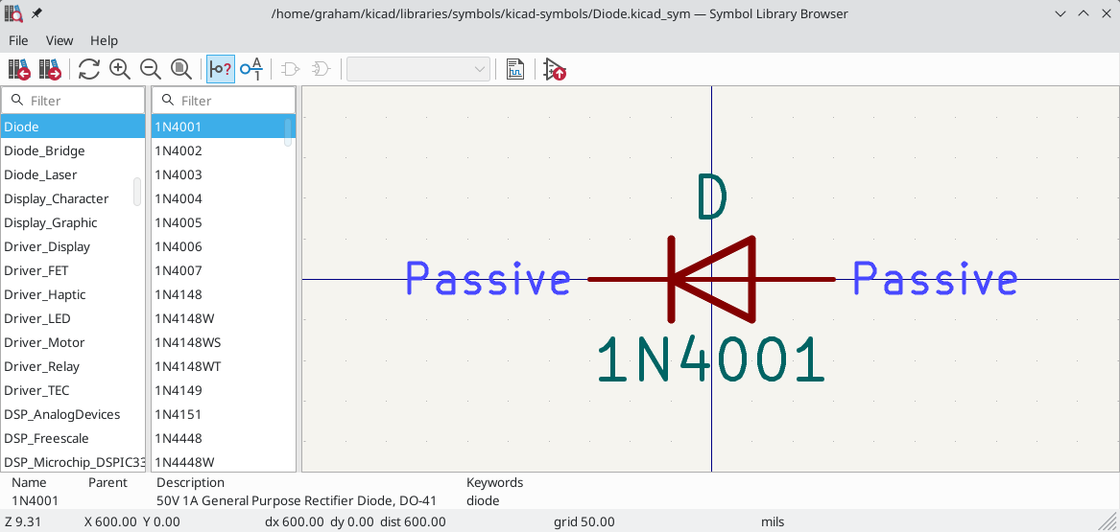
Duplán kattintva egy szimbólum nevére, vagy a gombbal hozzáadhatja a szimbólumot a kapcsolási rajzhoz.
A felső eszköztár a következő parancsokat tartalmazza:
 | Előző szimbólum kiválasztása a könyvtárban.
 | Válassza ki a következő szimbólumot a könyvtárban.
 | Nagyítási eszközök.
 | A csatlakozótűk elektromos típusainak megjelenítésének be-/kikapcsolása.
 | PIN-kódok megjelenítésének be-/kikapcsolása.
 | Válassz ki egy több karosszériatípussal rendelkező szimbólum karosszériatípusát.
 | Válassza ki egy több egységből álló szimbólum mértékegységét.
 | Nyissa meg a szimbólum adatlapját, ha az definiálva van.
 | Illessze be az aktuális szimbólumot a kapcsolási rajzba.

Szimbólumok létrehozása és szerkesztése

